**Trabajo Práctico 2: Red Social**

**Informe**

Alumnos: Germán Concilio, Gastón Snaider, Nicolas Keklikian, Isaac Cid Cabaleiro

Corrector: Gustavo Bianchi

Materia: Algoritmos y Programación I

Cátedra: Guarna

Estructura de archivos

|  |  |  |  |  |
| --- | --- | --- | --- | --- |
| **Archivo** | **Campos** | **Índice** | **Tipo** | **Observaciones** |
| **usuarios.dat** | ID Usuario |  | 1..100 | El ID Usuario coincide con la posición en el archivo. |
| Nickname | X | string[30] | Se utiliza el indice para verificar que no se repita el nickname cuando se registra un usuario. |
| Fecha de nacimiento |  | tDate | Se utiliza el tipo tDate de Pascal (libreria sysutils). |
| Sexo |  | Char | M(masculino), F(femenino), I(indefinido). |
| Ciudad |  | string[50] |  |
| Nombre |  | string[30] |  |
| Apellido |  | string[30] |  |
| E-mail | X | string[50] | Se utiliza el indice para verificar que no se repita el e-mail cuando se registra un usuario. |
| Password |  | string[16] | El sistema valida que sea entre 8 y 16 caracteres. |
| Intereses |  | array [1..5] of byte | Guarda en un vector los códigos de intereses del usuario |
| Ubicación |  | Record  latitud : real  longitud : real |  |
| Ultimos Pensamientos |  | array [1..5] of integer | Guarda en un vector los IDs de los últimos pensamientos del usuario |

|  |  |  |  |  |
| --- | --- | --- | --- | --- |
| **Archivo** | **Campos** | **Indice** | **Tipo** | **Observaciones** |
| **pensamientos.dat** | ID Pensamiento |  | integer | El ID Pensamiento coincide con la posición en el archivo. |
| ID Usuario |  | 1..100 | ID del usuario que publicó el pensamiento |
| Mensaje |  | string | Guarda el mensaje del pensamiento |
| Votos positivos |  | byte | Cantidad de votos positivos |
| Votos negativos |  | byte | Cantidad de votos negativos |
| Fecha y Hora de publicación |  | tDateTime | Se utiliza el tipo tDateTime de Pascal (libreria sysutils). |

|  |  |  |  |  |
| --- | --- | --- | --- | --- |
| **Archivo** | **Campos** | **Indice** | **Tipo** | **Observaciones** |
| **respuestas.dat** | ID Pensamiento |  | integer | ID del pensamiento al que responde |
| ID Usuario |  | 1..100 | ID del usuario que responde |
| Mensaje |  | string | Guarda el mensaje de la respuesta |
| "Tiempo despues" de publicación |  | tDateTime | Se utiliza el tipo tDateTime de Pascal (libreria sysutils). Guarda los días, horas, minutos y segundos pasados luego de que se publicó el pensamiento. |

|  |  |  |  |  |
| --- | --- | --- | --- | --- |
| **Archivo** | **Campos** | **Indice** | **Tipo** | **Observaciones** |
| **favoritosUsuarioIDusuario.dat** | ID Usuario |  | 1..100 | Guarda los IDs de los usuarios que tiene cada usuario como favorito. Hay un archivo por cada usuario, para poder obtener facilmente los favoritos de un usuario particular. |

Asignación de tareas

|  |  |
| --- | --- |
| **Alumno** | **Tarea** |
| **Germán Concilio** | Registro y logueo de usuarios, Cargador CSV |
| **Gastón Snaider** | Pensamientos y Respuestas |
| **Nicolas Keklikian** | Buscador de Usuarios |
| **Isaac Cid Cabaleiro** | Favoritos |

Módulos principales

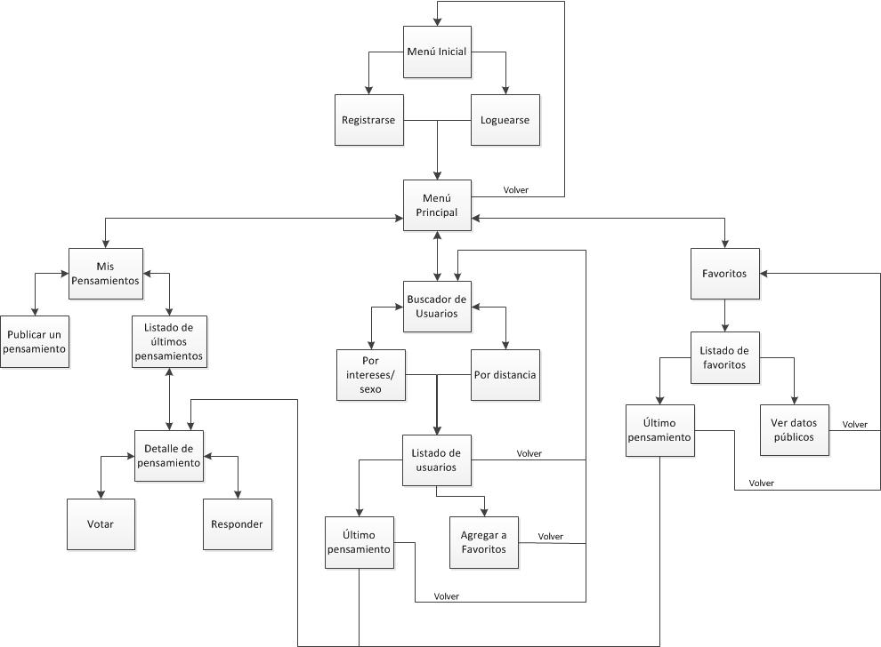

Nuestro diseño se basa en procedimientos para cada módulo del programa. Estos procedimientos se llaman entre sí en el programa, tanto para ir una rama hacia abajo, como para volver hacia arriba.

Por ejemplo, el módulo “Mis Pensamientos” puede llamar al procedimiento “Listado de últimos pensamientos”. Desde allí, el procedimiento “Listado de últimos pensamientos” puede llamar al “Detalle de Pensamiento”, o si el usuario decide volver atrás, llama al procedimiento “Mis Pensamientos” nuevamente.